Bielsko-Biała, 11.01.2024r.

Baza danych

Przestrzeń dyskowa

Obecne zapotrzebowanie na przestrzeń dyskową (przy około 872 aktywnych sklepach):
Obszar | Poprzednia  wielkość  [GB] | Obecna wielkość  [GB] | Obecny  przyrost dzienny  [MB] | Średni przyrost dzienny na sklep  [MB] | Trend przyrostu wielkości bazy
Logi (logging_event*) | 3374,87 | 3398,74 | 1745,79 | 2 | wzrost
Zadania (s_jobs*) | 252,83 | 253,67 | 61,29 | 0,07 | wzrost
Agregaty (es_art_agreg) | 4902,68 | 4926,35 | 1731,64 | 1,99 | wzrost
Dane binarne dokumentów - głównie pliki wysłane i odebrane (es_doc_txt) | 1640,87 | 1645,86 | 365 | 0,42 | wzrost
Raporty (ep_message*) | 103,18 | 103,18 | 0 | 0 | spadek
Nagłówki dokumentów (es_doc_headers) | 350,01 | 351,89 | 137,29 | 0,16 | wzrost
Pozycje zamówień (es_order_lines) | 1588,94 | 1450,33 | 0 | 0 | spadek
Pozycje dok. magazynowych (es_stk_doc_lines) | 902,22 | 905,68 | 253,36 | 0,29 | wzrost
Karta magazynowa | 1326,04 | 1341,04 | 1097,64 | 1,26 | wzrost
Partie towarowe | 118,29 | 119,51 | 88,86 | 0,1 | wzrost
Katalog towarów | 320,11 | 321,48 | 100,13 | 0,11 | wzrost
Pozostałe dane: | 3464,62 | 3608,29 | 10508,6 | 12,05 | wzrost
Suma | 18344,66 | 18426,02 | 16089,6 | 18,45
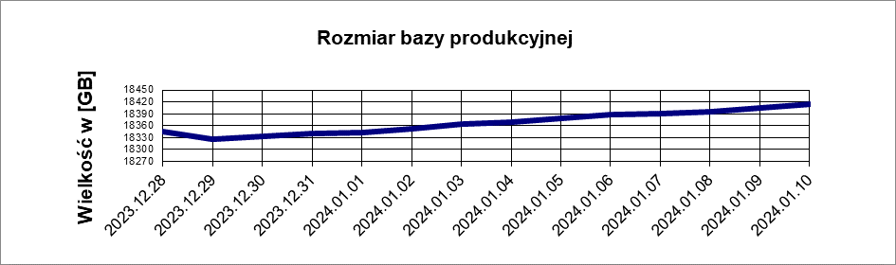

Nowy sklep dane inicjalne:
Obszar | Na nowy sklep
Logi (jogging_event*) | 150MB
Zadania (s_jobs*) | 210MB
Agregaty (es_art_agreg) | -
Dane binarne dokumentów - głównie pliki wysłane i odebrane (es_doc_txt) | -
Raport y (ep_message*) | -
Pozostałe dane | 350MB
Suma | 710MB
Do wyczerpania wolnych zasobów dyskowych dla obecnie pracującej liczby sklepów pozostało około 350 dni pracy systemu. Założono, że dzienny przyrost nie będzie większy niż 15.7 GB.

Procesor
Przy obecnej pracy głównym obciążeniem są procesy:
- GICA
- Zamknięcie dnia – generowanie agregatów
- Aktualizacja cen
- Ładowanie kas i wag
- SLIM

Na podstawie zgrubnej analizy system powinien obsłużyć około 1000 sklepów (jeżeli chodzi o moc obliczeniową).

Pamięć

Obecnie nie ma problemów z pamięcią.
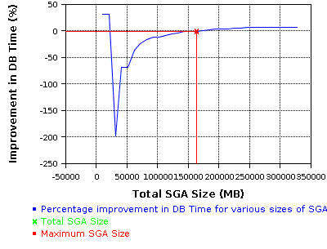
Obecnie przydzielone do serwera bazy danych jest 164GB RAM. Można przydzielić więcej pamięci, ale nie spowoduje to dużego wzrostu wydajności (zgodnie z wykresem). Obecna konfiguracja wystarczy do obsłużenia 1000 sklepów.

Serwery aplikacyjne

Analiza obciążenia
Architektura serwerów eSAMBO składa się z dwóch podstawowych grup (serwery WWW oraz serwery Core). Serwery WWW odpowiedzialne są za wyświetlanie i obsługę aplikacji eSAMBO.
Serwery Core odpowiedzialne są za wykonywanie procesów asynchronicznych (zadań zleconych z aplikacji eSAMBO oraz zadań uruchamianych czasowo wynikających z konfiguracji systemu)
Średnie obciążenie serwerów WWW: w okresie 04.01 – 10.01
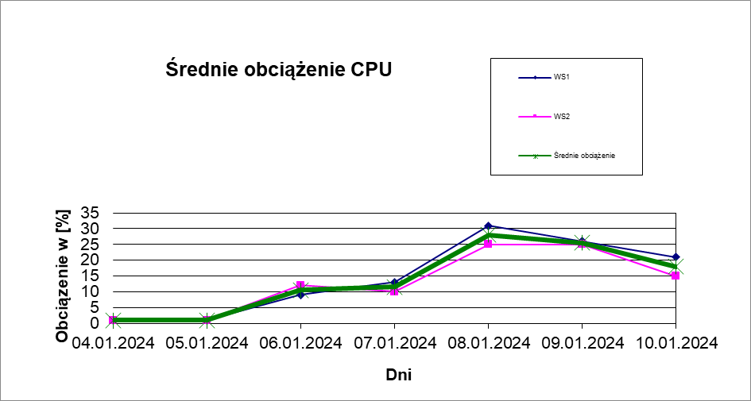

Aktualnie w systemie eSambo istnieje 872 aktywnych sklepów.
Maksymalne uśrednione obciążenie [%], jakie generuje jeden aktywny sklep to 0,015%
Maksymalne uśrednione obciążenie (z wszystkich serwerów WWW) na poziomie 90% pojawi się, jeżeli w systemie będzie około 5875 sklepów.
Maksymalna liczba sklepów możliwa do obsłużenia przez 1 fizyczny serwer – zakładając maksymalne średnie obciążenie na poziomie 90% - to 2938.

